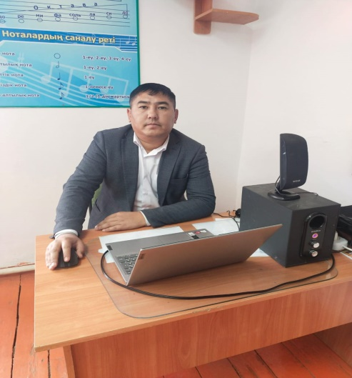

**820507300473**

**СРАЙЛ Ақбота Қанатқызы,**

**М.Мәметова атындағы №33 жалпы білім беретін мектебінің**

**11 сынып оқушысы.**

**Жетекшісі: УТЕГЕНОВ Орынбасар Куралбаевич.**

**Түркістан облысы, Жетісай ауданы**

**ЖЕТІСАЙДА – БӨРІ ИСА**

**Бөрі Исаев** 1945 жылы [Арыс](https://kk.wikipedia.org/wiki/%D0%90%D1%80%D1%8B%D1%81) ауданы [Қарааспан](https://kk.wikipedia.org/wiki/%D2%9A%D0%B0%D1%80%D0%B0%D0%B0%D1%81%D0%BF%D0%B0%D0%BD) ауылында дүниеге келген. Композитор, музыкатанушы.

1963 жылы [Шымкент музыкалық училищесін](https://kk.wikipedia.org/w/index.php?title=%D0%A8%D1%8B%D0%BC%D0%BA%D0%B5%D0%BD%D1%82_%D0%BC%D1%83%D0%B7%D1%8B%D0%BA%D0%B0%D0%BB%D1%8B%D2%9B_%D1%83%D1%87%D0%B8%D0%BB%D0%B8%D1%89%D0%B5%D1%81%D1%96&action=edit&redlink=1), 1971 жылы [Құрманғазы атындағы консерваторияны](https://kk.wikipedia.org/wiki/%D2%9A%D2%B1%D1%80%D0%BC%D0%B0%D0%BD%D2%93%D0%B0%D0%B7%D1%8B_%D0%B0%D1%82%D1%8B%D0%BD%D0%B4%D0%B0%D2%93%D1%8B_%D0%BA%D0%BE%D0%BD%D1%81%D0%B5%D1%80%D0%B2%D0%B0%D1%82%D0%BE%D1%80%D0%B8%D1%8F) бітірген. 1963 жылы [Жетісай](https://kk.wikipedia.org/wiki/%D0%96%D0%B5%D1%82%D1%96%D1%81%D0%B0%D0%B9) халық оркестрінің дирижері, 1972-96 жылдары [Жетісай](https://kk.wikipedia.org/wiki/%D0%96%D0%B5%D1%82%D1%96%D1%81%D0%B0%D0%B9) қазақ музыка театрының бас дирижері болды.

Жетісайдағы [Сырдария университетінің](https://kk.wikipedia.org/w/index.php?title=%D0%A1%D1%8B%D1%80%D0%B4%D0%B0%D1%80%D0%B8%D1%8F_%D1%83%D0%BD%D0%B8%D0%B2%D0%B5%D1%80%D1%81%D0%B8%D1%82%D0%B5%D1%82%D1%96&action=edit&redlink=1) «Ән және саз» кафедрасының меңгерушісі, доцент. Оның 10-нан астам кітабы жарық көрген.

1967, 1972, 1976 жылдардағы Бүкілодақтық фестивальдардың лауреаты.

[Мақтаарл ауданының](https://kk.wikipedia.org/wiki/%D0%9C%D0%B0%D2%9B%D1%82%D0%B0%D0%B0%D1%80%D0%B0%D0%BB_%D0%B0%D1%83%D0%B4%D0%B0%D0%BD%D1%8B) құрметті азаматы.

Қазір зейнеттік демалыста. Бұрынғы «Сырдария» университетінің «Өнер» факультетінде жеке шығармашылық орталығы бар.

**Бөрі Исаның шығармашылығы**

Түйіндеме: Жазушы  Мұхтар Әуезов: “Бүгінгі Мырзашөл өңірі шөлден түлен тартқан, ырысты, берекелі, мәдениетті өлке”- деп сүйсіне жазып, шын жүректен баға берген еді. Осынау өлкені төл перзенті ұлағатты ұстаз, дирижер, күйші-орындаушы сазгер, профессор, ҚР мәдениет қайраткері, Мақтарал ауданының құрметті азаматы–Бөрі Иса ұстазымның ұстазы жайлы.

 Бөрі Иса – бүгінде қазақтың домбыра өнерін шығармашылық, ғылыми, домбыратану деңгейіне көтерген заманауи домбырашы, сазгер, дәулескер күйші әрі шебер орындаушы. Бөрі Иса өмірінің саналы бөлігін домбыра-ғұмыр деп атауға әбден болады. Ол домбырамен күй шертіп қоюмен ғана шектелмейді. Бұны Бөрі Иса 1963 жылы Шымкент қаласындағы музыкалық училищенің домбыра сыныбын тәмамдағанда-ақ түсінді. Домбыратану үдерісі 1971 жылы Алматы мемлекеттік консерваториясын домбыра дирижері сыныбын бітіргенше және де жалғасты. Домбыра – бүкіл бір әлем екендігіне Бөрі Иса илана түсті.

Мырзашөл өңіріндегі Жетісай қаласы–нағыз өнер ордасы. Мұнда Құрманбек Жандарбеков атындағы Жетісай драма театры орналасқан. Бөрі Иса бастапқыда осынау Жетісай қазақ музыка театрының бас дирижеры болды. Төрт спектакльге өзі музыка жазды. Сонымен бірге қазақ-ұлт аспаптар оркестрінің негізі болған домбыраға арналған 15 шығармасы, 100-ден астам әндері мен күйлері Бөрі Иса шығармашылығының жүйелі әрі тыңғылықты екендігіне көзімізді жеткізеді.

Бөрі Иса көмейінен ән әуелеткен жыршы емес. Бөрі Иса – он саусағынан халқымыздың күй өнері төгілген дәулескер күйші, дүлдүл тарланы. Домбырадан ағытылған күй тыңдарманды иландырады, үйлесе қабысқан, жымдаса қайырған қағыстары көңіл көкдөненін алас ұрғызады. Өнер құдіреті, қас орындаушы шеберлігі дегеніміз – осы. Сол себепті тыңдарман қауым, өнерсүйер елі Бөрі Исаны “Жетісайдың Нұрғисасы”, “Дүлдүл домбырашы”, “Үздік домбырашы”, “Бірегей домбырашы” деп атап кеткен.

Дирижер, күйші әрі сазгер Бөрі Иса әу баста Оңтүстік Қазақстан саз колледжін бітіргенде-ақ өмірін өнер саласына арнағанын жан-тәнімен сезінген. Ол заңды да еді. Уақыт өте келе бүгінде республикаға кеңінен танымал болған өнер жұлдыздарының лек-легі алғашқы қадамын осы қасиетті мекеннен бастаған. Саз әлеміне суарылған сара таланттар осы оқу орнында білім алды, өнерді өз бойларына дарытты. Қазақстанның өнері мен мәдениетін дамытуда айырықша еңбек сіңірген Нұржамал Үсенбаева, Лаки Кесоглу, Жалғасбек Бегендіков, Ақжол Мейірбеков, Серік Әбдінұров, Дос Тұяқбаев, Сұлтан Қожахметов, Шынарбек Асқаров, Мәлік Әбішев, Бауыржан Исаев, Байдалы Рыспанбетов сияқты өнер қайраткерлері де әр жылдары осы колледжден түлеп ұшқан мықты шәкірттер болатын.

Бүгінде әйгілі күйші, сазгер және дирижер Бөрі Иса саналы ғұмырын қазақтың киелі күй өнеріне арнаған ардақты азаматтың бірегейі. Ұлт-аспаптар оркестріне арнап 30-ға жуық шығарма жазған Бөрі ағаның қасиетті қара домбырасынан төгілген құдіретті күйге еліткен қазақтың көрнекті лирик ақыны Тұманбай Молдағалиев “Бұл Бөрі Иса емес, мырзашөлдің Нұрғисасы” деп кезінде тамсанған болатын.

Күй өнері, оны орындау, сазгерлік қызметпен біргелікте Бөрі Иса – ұстаз, Мырзашөл өңіріндегі алғашқы, іргелі “Сырдария” университетінің профессоры. Қазірде ондаған, жүздеген шәкірттерді тәрбиелеген, баулыған тәлімгер. Сол себепті де оның өнері, ұстаздық ұлағаты бір отбасы немесе бір әулеттің ғана иелігінде емес, бүкіл өнерсүйер халқымыздың ортақ игілігі деп түсінеміз, солайша ұғынамыз. Халқымыздың өзге елдерден ерекше еншілес өнері бар болса, ол – күй өнері. Есте жоқ ерте замандардан бастап, күй атасы Құрманғазы, Тәттімбет, Дәулеткерей, Қазанғап, Дина, бертіндегі Нұрғиса болмысындай сезініміз біз Бөрі Исаны. Ұлы домбырашылар көш-керуені қазіргі таңда да халқымыз, еліміз барда көшпелі, көрікті екендігінде дау жоқ.

**Бөрі Исаның шығармалар жинағы**

Жетісай музыкалық театрында Бөрі Исаның басшылығымен қойылған 30-дан астам қойылымдар арасында “Қыз-Жібек”, “Жалбыр”, “Ер-Тарғын”, “Айман–Шолпан”, “Малиновкадағы той”, “Аршын Малалан” тағы басқалары бар. 50-ден астам спектакльдердің музыкасын құрастырған.   Бөрі Иса – бес спектакльге музыка жазған 100-ден асқан әндер мен күйлердің авторы. Бөрі Иса–Жетісайдың ұлт аспаптар оркестрі мен кіші симфониялық оркестрдің үздіксіз дирижері. Бөрі Иса -әлі де сахнадан түспеген күйші домбырашы.Бөрі Иса–14 партитуралар жинағының авторы. Бөрі Иса – “Оркестр класы”, “Аспаптану” және “Аспапқа бөлу” сияқты кезіндегі оқу бағдарламасының авторының бірі. Бөрі Иса 100-ден астам ән – күйлерді оркестрге лайықтаған бірнеше жинақтың авторы.Бөрі Иса–700-ге жуық Мырзашөл өңірі сазгерлерінің ән-күйлерін нотаға түсіріп жинақтаған автор.

Бөрі Иса күй өнері мәдениеті мен оны орындау шеберлігін елімізде, Оңтүстікте, Мырзашөл өңірінде жаңа, соны биікке көтерді.

**Композитормен кездесу**

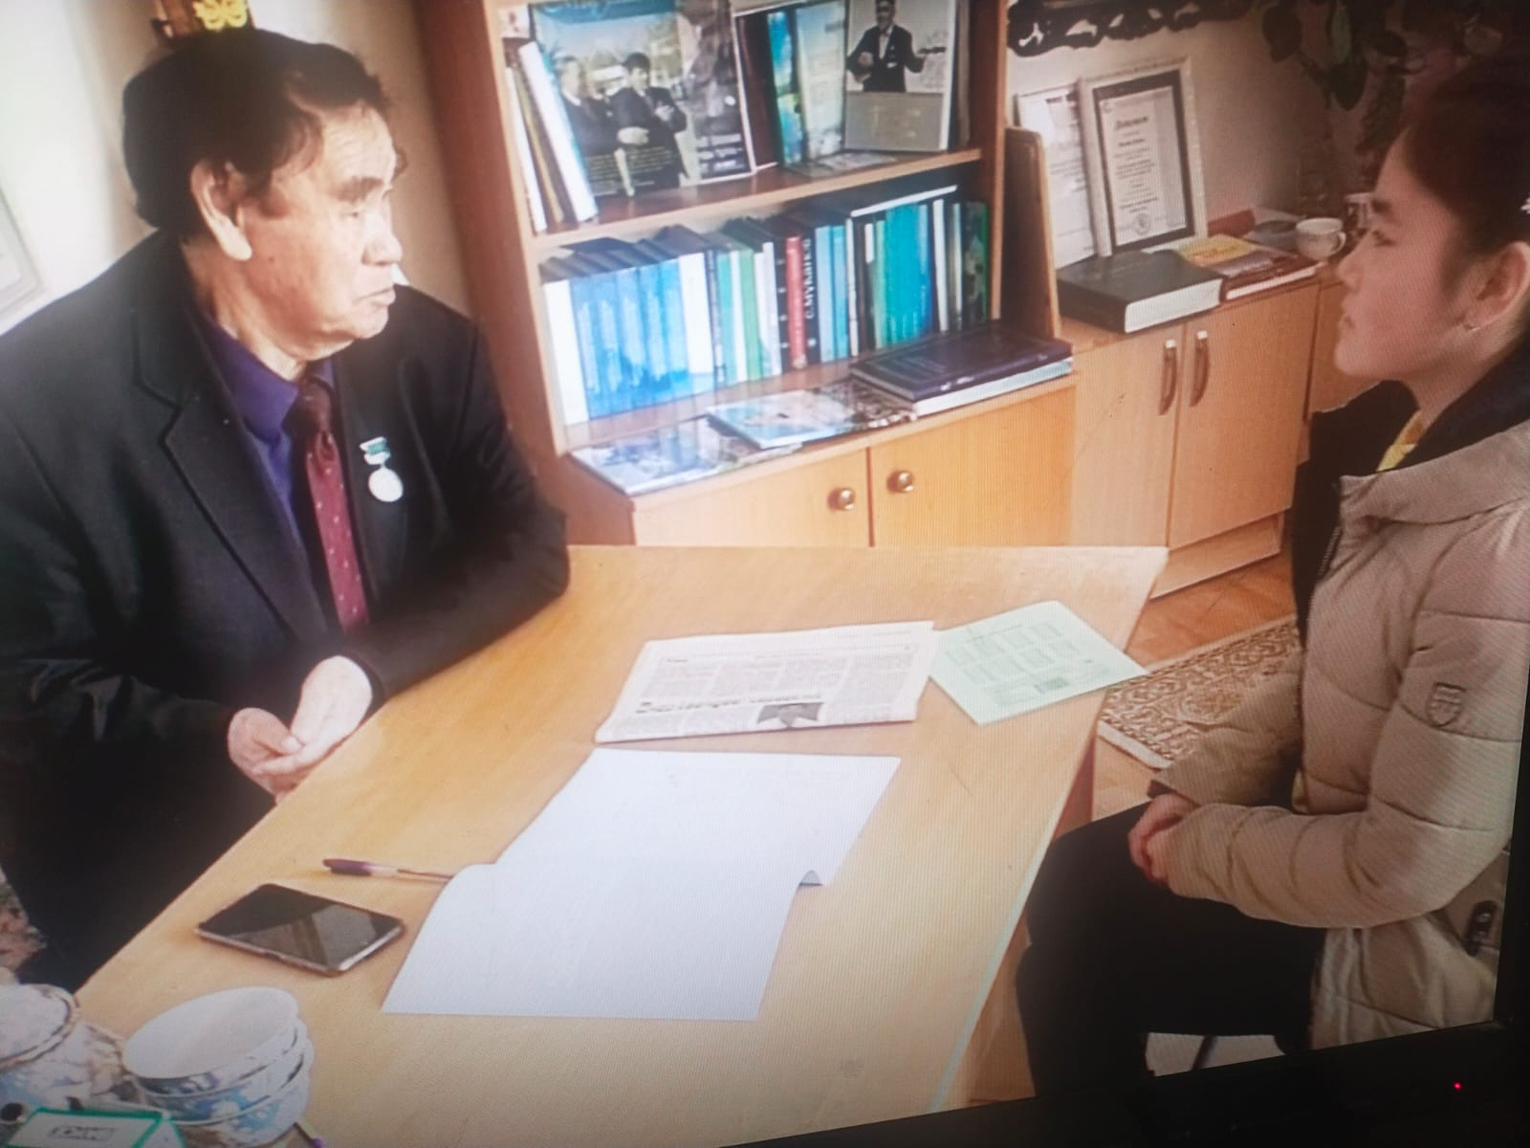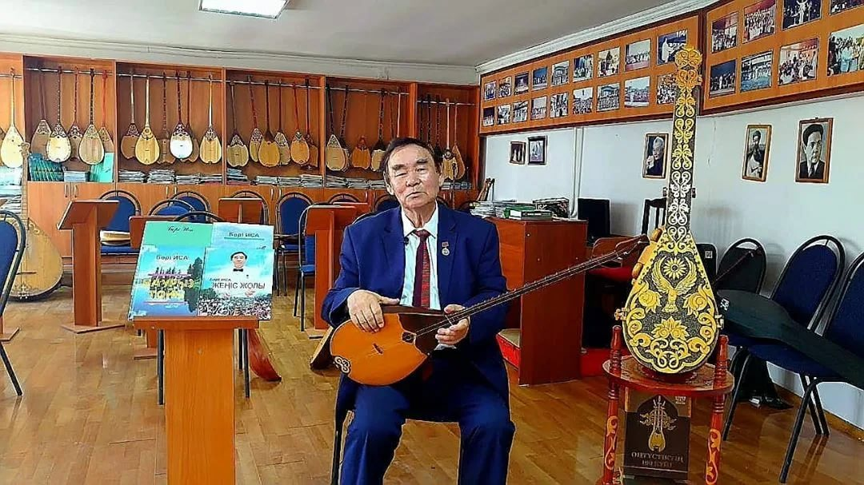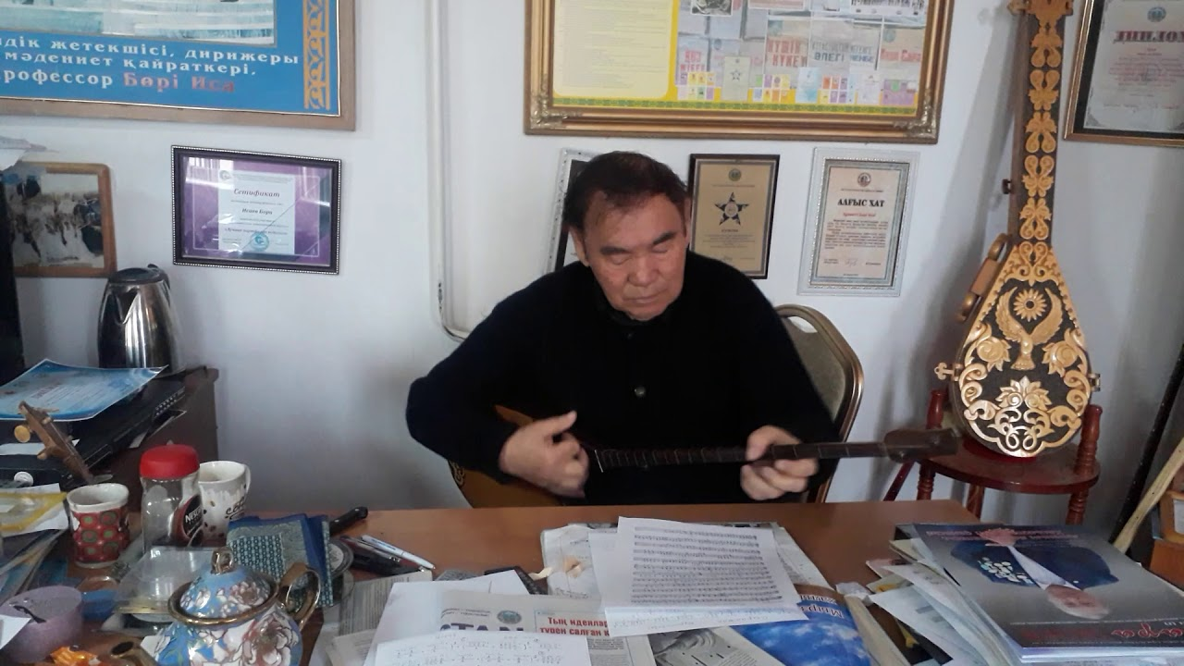

Бөрі Исаевпен сұхбат жүргізіп, өзінің шығармашылығындағы күйлерді тыңдап рухани азық алып қайттық.

**Қорытынды.**

Күй өнері тұлғаларының білігі мен біліктілігін және ұлағатын бойына сіңірген Бөрі Иса сол деңгейден көрінген халқымыздың біртуар мәдениет қайраткерлерінің бірегейі ретінде күй өнері тарихында өлмес, өшпес із қалдыруының өзі – елеулі жетістік емес пе?!